Автор воспитатель группы №8
Гимназия №1507 ОДШО №791
Трантина Ю.Н.

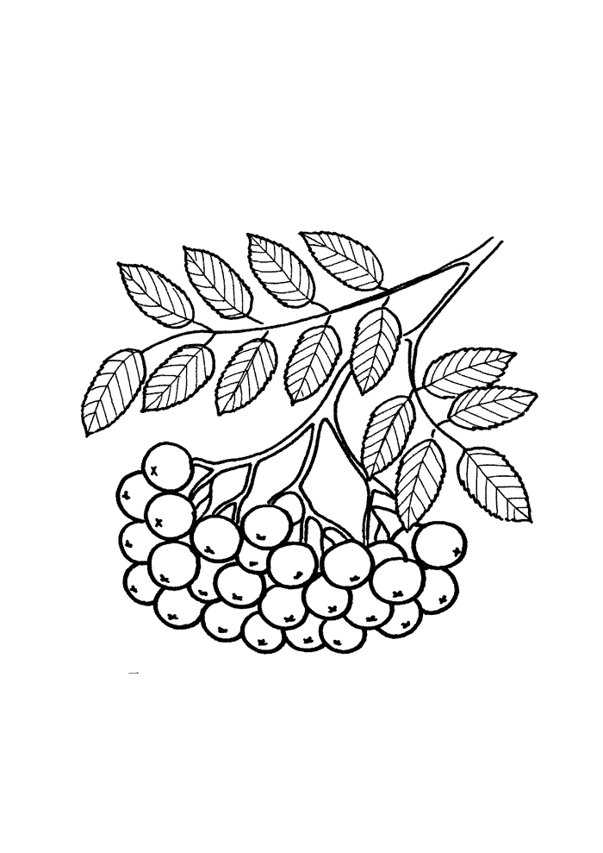

Москва 2014 год

Экологический проект «С какого дерева листок?» предназначен для занятий с детьми в средней группе. По количеству участников является коллективным, долгосрочным, так как реализуется в течение 1 месяца (середина сентября-октябрь 2014 года).

Цель проекта:
Расширить представлений о многообразии растительного мира. Формировать у детей умения классифицировать деревья. Изучить и расширить представления детей о деревьях и кустарниках, произрастающих на нашем участке детского сада.

Задачи:
- Формировать у дошкольников элементарные представления о жизни деревьев. Учить узнавать их по форме листка, форме и окраске ствола. Закреплять знание названий деревьев и кустарников, их строения, внешних признаков.
- Познакомить детей со своеобразием листьев каждого дерева. Подвести детей к пониманию, что у каждого дерева своеобразные листья, они отличаются цветом, формой, величиной. Также отличаются по цвету, форме, толщине и стволы деревьев.
- Сформировать представления о том, что деревья – живые существа. Для жизни им необходимы определённые условия: питательная почва (земля), вода, свет, тепло.
- Учить детей устанавливать логическую взаимосвязь между условиями среды и состоянием живых объектов (деревьев). Изучать взаимодействия дерева с окружающим миром, выявление пользы деревьев в ходе наблюдений и бесед.
- Учить детей устанавливать связи и взаимодействия человека с природой.
- Расширение, обобщение активизация и актуализация словаря по теме. Развивать воображение, творчество, познавательный интерес, мышление, умение анализировать, сравнивать, обобщать. Отражать знания, полученные опытным путем, в различных видах деятельности (изобразительной, умственной, игровой). Учить видеть красоту в ближайшем окружении
- Способствовать развитию кругозора детей, воспитанию любви, уважения к природе. Воспитывать бережное отношение к объектам природы, желание сохранять их.

Содержание этапов проекта.
Проект, включает три этапа – подготовительный, исследовательский и заключительный (обобщающий).

Подготовительный этап.
На подготовительном этапе с детьми проводились беседы, наблюдения на участке детского сада за деревьями. Чтение и заучивание стихов об осенних листьях, деревьях. Ребята познакомились с большим количеством разнообразных загадок об изучаемых видах деревьев. В результате занятий продуктивным видам деятельности – организовали выставки рисунков для родителей «Деревья осенью», «Найди лист со своего дерева», «Помоги ёжику собрать листьев для подстилки в норе». Прослушали песни «Дуб» и «Береза» И. Токмаковой, рус.нар.хороводную песню «Берёзка». Разучили физкультминутки «Дует, дует ветер…», «Деревья бывают высокие…», «Жёлтый маленький листок» и др.

Исследовательский этап.
В начале проекта на прогулке мы провели с детьми беседы о деревьях. Одно дерево за одну беседу. Объектами изучения выступили деревья: берёза, каштан, рябина, дуб, липа, клён, ясень. Кустарники: сирень, шиповник, снежноягодник.
В начале работы мы выяснили представления детей о деревьях и кустарниках, отношение к ним. Далее детям была предложена схема знакомства с растением:

Как зовут тебя?
Ты дерево или куст?
Какого ты роста?
Какова форма и цвет твоих листьев? На что они похожи? Какие они наощупь?
Цвело ли ты летом? Какие семена созреют на месте твоих цветов?
Какие семена вырастут на месте цветов?
Какой у тебя ствол? (сравнительно с другими деревьями)
Какая у тебя кора (цвет, гладкая или морщинистая)?

1. Занятие Заучивание стихотворения И.Токмаковой «Дуб».
Цель: учить детей выразительно читать наизусть стихотворение, учить детей понимать, а затем воспроизводить образный язык стихотворения, упражнять в подборе сравнений, воспитывать любовь к природе, деревьям.

2.Наблюдение «Деревья на нашем участке детского сада».
Цель: закрепить знания детей о деревьях, их внешних видовых отличиях, красоте и пользе, воспитывать бережное отношение к «зеленому другу», учить беречь природу.

3. Наблюдение «Осень золото роняет» – экскурсия в осенний сад.
Цель: расширить представления детей о характерных признаках осени, уточнить представления об изменениях, происходящих осенью в жизни деревьев. Почему осенью листья меняют свою окраску? Что такое листопад? Куда исчезают опавшие листья? Организовать сбор листьев и плодов с деревьев и кустарников на участке д/с. Познакомить детей со способом подготовки листьев для альбома-гербария.

4. Совместная с воспитателем деятельность.
Вместе с детьми создали экологический альбом «Деревья нашего участка»;
Цель: закрепить полученные в ходе исследовательской деятельности знания, визуализировать полученный опыт.

5. Занятие «Составление описательного рассказа-загадки о своём дереве».
Цель: развитие монологической речи, умения составлять рассказ по плану, предложенному воспитателем.

6. Занятие «Какую пользу деревья приносят людям».
Цель: подвести детей к пониманию того, что деревья обогащают воздух кислородом,
отфильтровывают частички пыли в воздухе, повышают влажность воздуха и за счёт испарений летом воздух более прохладный, создают радостную атмосферу, радуют людей своей красотой. Из древесины делают мебель, музыкальные инструменты, игрушки, посуду и другие предметы.

Игровая деятельность.

Дидактические игры:
«Сравни». Цель: каждый ребенок рассказывает о своем дереве, и сравнивает его с другим.
«Что лишнее». Цель: дети должны определить лишний предмет (дуб, осина, клен, ель, ромашка).
«Назови плод». Цель: дети должны правильно указать плод этого растения.
«Определи дерево по листочку» или «С какой ветки детки?» Цель: дети по листочку должны назвать дерево.
«Скажи по-другому». Цель: назвать листья по-другому (лист клена кленовый, осины – осиновый, берёзы–берёзовый, дуба – дубовый и т.д.).
«Найди свое дерево». Цель: учить находить дерево по описанию.
"Загадай, мы отгадаем» Цель: развитие монологической речи, умения составлять рассказ по плану, предложенному воспитателем.
"Найди дерево по семенам". Цель: учить находить дерево по его плоду.
"Найди лист такой, как покажу" Цель: учить сопоставить образец или его силуэт и найти необходимый лист дерева, назвав его.

Сюжетно-ролевые игры:
Магазин « Семена»,
«Как звери к зиме готовятся».

Художественно-продуктивная деятельность.
Выставка: «Осенняя березка», «Деревья осенью» – рисование, аппликация «Найди лист со своего дерева», аппликация «Кисть рябины», аппликация из природного материала «Помоги ёжику собрать листьев для подстилки», «Преврати листочки в кого хочешь». Лепка с использованием природного материала «Медвежонок».

Чтение художественной литературы:
Цикл стихотворений И.Токмаковой о деревьях: «Дуб», «Берёза», «Осина», «Ива», «Яблонька», «Ели», «Сосны»
«Почему осенью листопад» отрывки из рассказов Г.Граубина .
А. Прокофьев «Люблю березку русскую».
Л.Н. Толстой, «Дуб и орешник».
«Ветер» М.Пляцковский
«Доктор Осень» Е.Григорьева
Е.Трутнева «Ходит – бродит осень»
«Письмо»Е.Авдиенко
«Осень»Е.Авдиенко

Заключительный, обобщающий этап.
В основе заключительного этапа лежит итоговая беседа: «Деревья – наши друзья». Дети закрепили знания о деревьях, об их красоте и пользе. Рассмотрели получившийся экологический альбом «Деревья нашего участка».
Итогом проекта «С какого дерева листок?» стало обобщение результатов нашей работы. Проект позволил детям расширить знания о природе родного края, о пользе деревьев.
Занимаясь исследованием, мы подтвердили, что своеобразие листьев проявляется в осенний период, когда они окрашиваются разными красками. Листопад-это явление природы, которое бывает только осенью. Этому способствует изменение температуры воздуха и продолжительности светового дня в осенний период.

Дети получили ответы на интересующие вопросы и составили рекомендации:
Знать строение дерева: корень, ствол, ветки, листья.
Знать с какого дерева тот или иной лист это интересно и увлекательно.
Из высушенных листьев можно составлять красивые аппликации.
При помощи листьев можно рисовать, оставляя отпечатки.
Всем людям необходимо бережно относиться к деревьям. Они, очень нужны всем.

Приложение.

Ирина Токмакова

Ели.
Ели на опушке
До небес макушки -
Слушают, молчат,
Смотрят на внучат.

Осинка.
Зябнет осинка,
Дрожит на ветру,
Стынет на солнышке,
Мёрзнет в жару…
Дайте осинке
Пальто и ботинки -
Надо погреться
Бедной осинке.

Ива.
Возле речки, у обрыва,
Плачет ива, плачет ива.
Может, ей кого-то жалко?
Может, ей на солнце жарко?
Может, ветер шаловливый
За косичку дёрнул иву?
Может, ива хочет пить?
Может, нам пойти спросить?

Берёза.
Если б дали берёзе расчёску,
Изменила б берёза причёску.
В речку, как в зеркало глядя,
Расчесала б кудрявые пряди,
И вошло б у неё в привычку
По утрам заплетать косичку.

Сосны.
Сосны до неба хотят дорасти,
Небо ветвями хотят подмести.
Чтобы в течение года
Ясной стояла погода

Яблонька.
Маленькая яблонька
У меня в саду.
Белая, белая,
Вся стоит в цвету.
Я надела платьице
С белою каймой.
Маленькая яблонька,
Подружись со мной.

Рябина.
Красненькую ягодку
Мне дала рябина
Думал я, что сладкую,
А она — как хина.
То ли эта ягодка
Просто не дозрела,
То ль рябина хитрая,
Подшутить хотела.

Дуб.
Дуб дождя и ветра
Вовсе не боится.
Кто сказал, что дубу
Страшно простудиться?
Ведь до поздней осени
Он стоит зелёный.
Значит, дуб выносливый,
Значит, закалённый.

Загадки.

Русская красавица стоит на поляне
В зелёной кофточке, в белом сарафане.(Берёза)

Её всегда в лесу найдёшь –
Пойдём гулять и встретим:
Стоит, колючая, как ёж,
Зимою в платье летнем. ( Ель)

У меня длинней иголки,
Чем у ёлки.
Очень прямо я расту в высоту.
Если я не на опушке, ветви – только на макушке. (Сосна)

Тёмной он покрыт корой.
Лист красивый, вырезной,
А на кончиках ветвей
Зреет много желудей. (Дуб)

Бусы красные висят,
Из кустов на нас глядят.
Очень любят бусы эти
Дети, птицы и медведи. (Рябина)

Ну не дерево, а диво!
Разноцветный и красивый
Лист ладошкою раскрылся.
Ветер дунул, лист свалился. (Клён)

Всегда от холода трясусь,
Всего-всего в лесу боюсь.
Не берёза, не рябина,
Я – пугливая… (Осина)

Весной веселит, летом холодит,
Осенью питает, зимой согревает. (Дерево)

А. Прокофьев.

Люблю березу русскую,
То светлую, то грустную,
В беленом сарафанчике,
С платочками в карманчиках,
С красивыми застежками,
С зелеными сережками.
Люблю ее нарядную,
То ясную, кипучую,
То грустную, плакучую.
Люблю березу русскую.
Под ветром низко клонится
И гнется, но не ломится!

ДУБ И ОРЕШНИК Л.Н. Толстой,
(Басня)
Старый дуб уронил с себя желудь под куст орешника. Орешник сказал дубу: «Разве мало простора под твоими сучьями? Ты бы ронял свои желуди на чистое место. Здесь мне самому тесно для моих отростков, и я сам не бросаю наземь своих орехов, а отдаю их людям».
«Я живу двести лет,— сказал на это дуб,— и дубок из этого желудя проживет столько же».
Тогда орешник рассердился и сказал: «Так я заглушу твой дубок, и он не проживет и трех дней». Дуб ничего не ответил, а велел расти своему сынку из желудя.
Желудь намок, лопнул и уцепился крючком ростка в землю, а другой росток пустил кверху.
Орешник глушил его и не давал солнца. Но дубок тянулся кверху и стал сильнее в тени орешника. Прошло сто лет. Орешник давно засох, а дуб из желудя поднялся до неба и раскинул шатер на все стороны.

Ветер
М.Пляцковский
Дунул ветер на березку,
Разлохматил ей прическу.
Ветер очень торопился,
Улетел, не извинился.

Доктор Осень
Е.Григорьева
На колючках у ежат
Два горчичника лежат.
Значит, их поставил кто-то,
Только где он, этот доктор?
Лес вздохнул
И листья сбросил…
- Догадался! Это осень!

Е.Трутнева
«Ходит – бродит осень»

По лесным тропинкам
Ходит – бродит осень.
Сколько свежих шишек
У зеленых сосен!

И листок березы
Золотистой пчелкой
Вьется и летает
Над зеленой елкой!

Письмо
Е.Авдиенко
Злой осенний ветерок
У куста сорвал листок.
Долго с листиком вертелся,
Над деревьями кружил,
А потом нам на колени
Желтый листик положил.
Тронул холодом лицо:
«Получите письмецо!
Это вам прислала осень».
И еще охапку желтых,
Красных,
Разных писем
Бросил.

«Осень»
Е.Авдиенко
Ходит осень по дорожке
Промочила в лужах ножки.
Льют дожди, и нет просвета,
Затерялось где-то лето.

Ходит осень, бродит осень,
Ветер с клена листья сбросил.
Под ногами коврик новый,
Желтый – розовый – кленовый.

К.Ушинского Спор деревьев

Заспорили деревья промежду себя: кто из них лучше? Вот дуб говорит:
— Я всем деревам царь! Корень мой глубоко ушёл, ствол в три обхвата, верхушка в небо смотрится; листья у меня вырезные, а сучья будто из железа вылиты. Я не кланяюсь бурям, не гнусь перед грозою.
Услышала яблоня, как дуб хвастает, и молвила:
— Не хвастай много, дубище, что ты велик и толст: зато растут на тебе одни жёлуди, свиньям на потеху; а моё-то румяное яблочко и на царском столе бывает.
Слушает сосенка, иглистой верхушкой качает:
— Погодите, — говорит, — похваляться; вот придёт зима, и будете вы оба стоять голёшеньки, а на мне всё же останутся мои зелёные колючки; без меня в холодной стороне житья бы людям не было; я им и печки топлю, и избы строю.

